Erabiltzailearentzat esku liburua
1. SARRERA
Eskuartean duzun eskuliburua Elkarte Gastronomikoen kudeaketaren automatizaziorako sortutako aplikazio batena da. Ahal den eta errazen uler dezazun, pantailaz pantaila joango gara aplikazioaren zirrikituak ikusi eta azalduz. Elkarteen munduan sartzera gonbidatzen zaitugu.
2. PANTAILAK

2.1 SARRERA PANTAILA

Aplikazioko lehen pantaila da, eta sistemaren aukera ezberdinetara joateko aukera ematen digu.
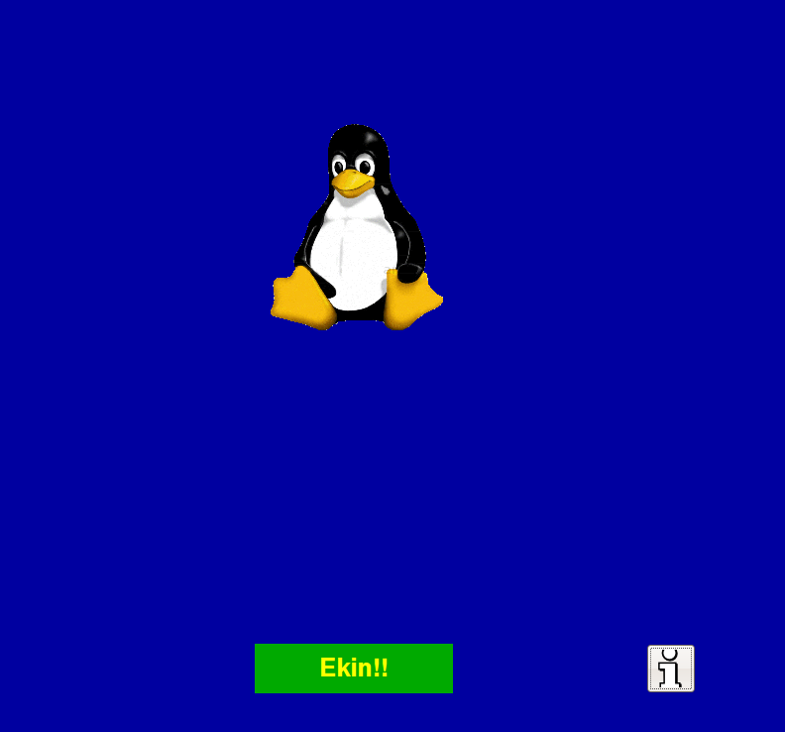

Pantaila honetan, Administratzaile bezala edo Bazkide bezala sartzeko aukera dugu. Kontu berri bat egiten hasteko Ekin!! botoia daukagu. Aldiz, Administratzaile bezala sartu ahal izateko, pantailaren lau ertzetan zapaldu beharko dugu, goiko ezker ertzetik hasi eta beheko ezker ertzera iritsi arte. Aplikaziotik irteteko administrari bezala hasieratu beharko dugu aplikazioa.

2.2. ADMINISTRATZAILEAREN PANTAILAK
2.2.1. Administrariaren lehen pantaila
Administrari bezala sartzeko aukera egitean, kudeaketa panelera sartu, aplikaziotik irten edota atzera itzultzeko aukerak agertuko zaizkigu.
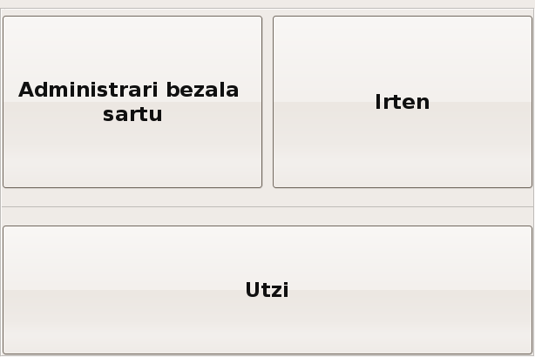
2.2.2. Irteteko pantaila
Administratzaileak irteteko aukera hartzen badu, administrari pasahitza sartu beharko du. Ados botoia sakatzean pasahitz egokia idatzi badu, aplikaziotik irtengo da. Utzi botoia sakatuz hasierako pantailara goaz berriro.

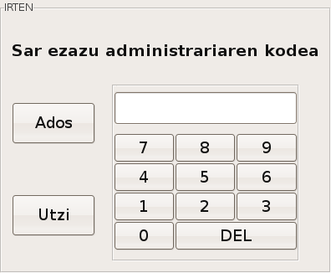

2.2.3. Pasahitzaren pantaila
Kudeaketa panelera sartzea eskatzen badu administratzaileak pasahitz egokia sartu beharko du bere zerbitzuak eskura izateko, bestela ez baitzaio utziko dagozkion menuetara joaten. Segurtasun-neurria da.
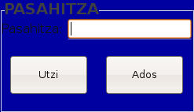

Pasahitz egokia sartu ezean, mezua irtengo zaigu. Egokia sartu eta ADOS klikatuz gero, aldiz, Administratzailearen pantailan sartuko gara. UTZI botoia klikatuta aldiz, sarrera-pantailara itzuliko gara.

2.2.4. Administratzailearen pantaila

Administratzaileari aukera guztiak agertuko zaizkion pantaila da.
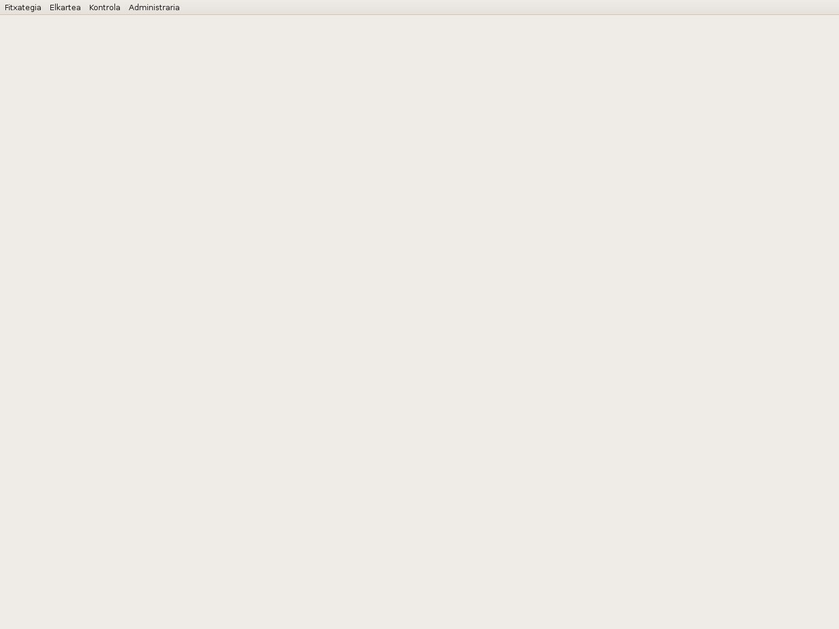
Pantaila honetan burutu ditzakeen ekintza eta kontsulta guztiak agertuko zaizkio Administratzaileari goiko menuetan. Hona iristeko ezinbestekoa da pasahitza ezagutzea eta sartu nahi duen bakoitzean galdetzen zaio, gainera.
2.2.4.1. Fitxategia

Irteteko funtzioa soilik du, sarrera-pantailara itzultzekoa, alegia.

2.2.4.2. Elkartea

Elkarteari berari dagozkion zerbitzuak. Bakoitzaren xehetasunak azaldu aurretik, komeni da (mantenimendu-pantailetan batik bat) pantaila ezberdinetan errepikatzen diren botoien esanahia adieraztea. Erregistro berriak sartzeko, Berria botoia klikatu behar da, eta edozein erregistrotan datuak aldatzekotan dagokion eremuan idaztea besterik ez dago. Aldaketok, dena den, ez dira gordeko ondoren Gorde klikatzen ez bada. Desegin botoiak, berriz, aldaketak lehenera itzultzen ditu Gorde botoiari eman artean. Ezabatu botoiak, logikoa denez, erregistroa ezabatzen du. Azkenik, bilaketa botoia dago, bazkidearen bilaketa azkar bat burutu ahal izateko.


Lehena Aurrekoa Hurrena Azkena Bilatu Gorde Berria Ezabatu Desegin

2.2.4.2.1. Bazkideak
Bazkideen mantenimendu-pantaila da. Pantaila honetan bazkide bakoitzaren datuak ageri dira eta beraiekin nahi diren ekintzak egin daitezke. Datuok erlazio zuzena dute Datu-Baseko Bazkideak taularekin, zuzen-zuzenean taula horren gainean ari baikara lanean pantaila honetan.
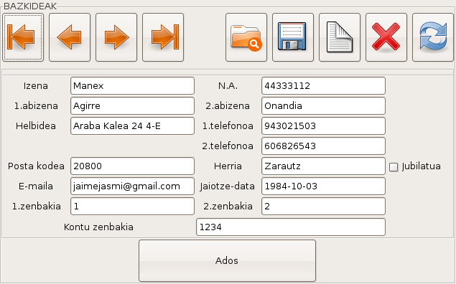
2.2.4.2.2. Elkarteko datuak
Elkartearen mantenimendu-pantaila da. Pantaila honetan Elkartearen datuak ageri dira eta beraiekin egin daitezkeen ekintzak. Datuok erlazio zuzena dute Datu-Baseko ElkartekoDatuak taularekin, zuzen-zuzenean taula horren gainean ari baikara lanean pantaila honetan. Erregistro bakarreko taula izaki, aldaketa da onartzen duen eragiketa bakarra.
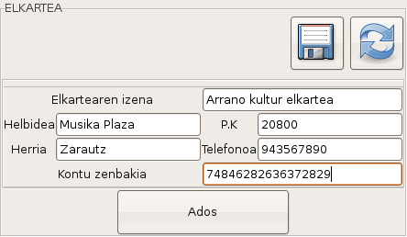
2.2.4.2.3. Hornitzaileak
Hornitzaileen mantenimendu-pantaila da. Pantaila honetan hornitzaile bakoitzaren datuak ageri dira eta beraiekin egin nahi diren ekintzak egin daitezke. Datuok erlazio zuzena dute Datu-Baseko Hornitzaileak taularekin, zuzen-zuzenean taula horren gainean ari baikara lanean pantaila honetan.
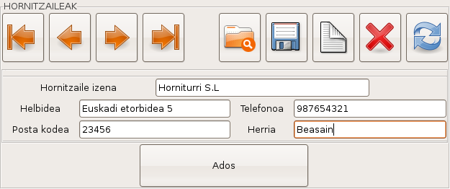

2.2.4.2.4. Elkarteko gaien konfigurazioa

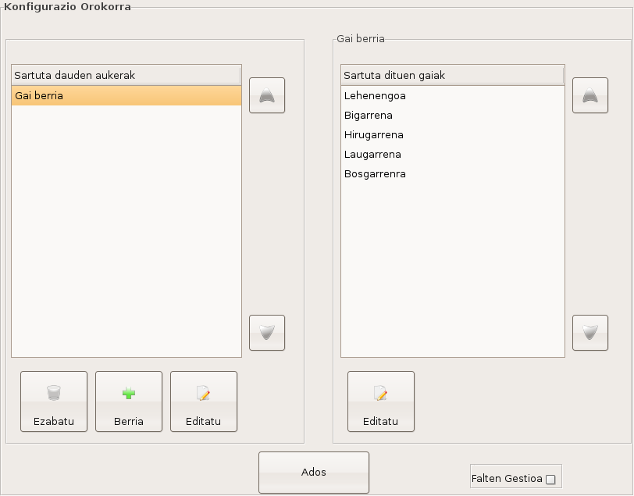
Lehen ikusi ez ditugun botoi berriak azaltzen dira pantaila honetan:
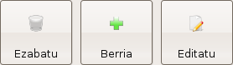


Aukera zein gaiak gora eta behera mugitzeko botoiak ere baditugu:

Oharra: Gaien konfiguraziorako pantailan eta hemendik aurrera azalduko direnetan, agertzen diren botoietako irudiak unean norberak sisteman duen konfigurazioaren araberakoak izango dira.

Irudian ikusten den bezala, pantailaren ezkerraldean jadanik sisteman sartuta ditugun aukeren zerrenda dugu. Goian azaldutakoarekin bat, Ezabatu, Editatu nahiz Berria Sartu egin daitezke aukerak zerrenda horretan. Ezabatu botoiak, aukera bat ezabatzen utziko digu bere baitan gairik ez badu (pantailaren eskuinaldea hutsik, alegia). Berria botoiak aukera berri bat sartzeko balio du, eta bere izena eskatuko digu. Azkenik, Editatu botoiak aukera bati izena aldatzeko balio du. Bai editatu eta bai sartzeko aukeraren bat klikatuta egotea ezinbestekoa da.

Aukera bat klikatzean, dagozkion gaien zerrenda agertuko da eskuinaldean. Zerrenda honetan gaiak editatzeko aukera bakarrik izango dugu. Editatu botoia sakatzean, gaiaren balioak aldatzeko aukera emateaz eta erabilgarri dagoen zehazteaz gain, aukeraz aldatzeko aukera ere ematen du.

Azkenik, pantailaren eskuinaldean checkbox bat dugu, gure sistemak bazkideei falten kontroleko zerbitzuak eskaini behar dizkien ala ez aukeratzeko.

2.2.4.3. Kontrola

2.2.4.3.1. Bodegan sartu

Lehendik inoiz izan ditugun gaiak nahiz gai berriak sotoan sartu eta bide batez erosketaren datuak gordetzen dituen pantaila da.

Ezkerreko zerrendan, sotoko stock-aren egoera azaltzen da, gai bakoitzetik zenbat unitate ditugun adieraziz. Unitaterik izan ezean izena soilik agertzen da. Gaiak alfabetikoki ordenatuta agertzen dira.

Zerrendan klik eginez gero, sotoan noizbait egon diren gaiei dagokien pantaila agertzen zaigu, eta erosketa berriaren datuak sartzeko eremuak. Erosketa sartzean sotoko stock-aren egoera automatikoki aldatzen da.

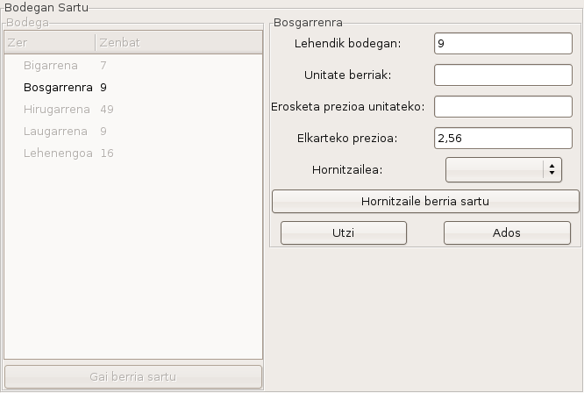
Gai berria sartu botoia klikatuz gero, ordea, zerrendan ez dagoen, eta, ondorioz, sisteman inoiz erregistratua izan ez den gai berri baten sarrera da burutu nahi dena. Horrela, erosketaren datuez gain, izena bezalako datu gehiago ere sartu behar zaizkio sistemari. Hemen ere sotoko stock-a automatikoki eguneratzen da.

2.2.4.3.2. Bodegatik Elkartera
Pantaila hau, aurrekoaren oso antzekoa da, baina ezkerraldean sotoko stock-a ageri den bitartean (kasu honetan badauden gaiak soilik), eskuinaldean Elkartean egon behar lukeena ageri da (bazkideek kontsumitu dutela esan dutenaren arabera kalkulatua, alegia).
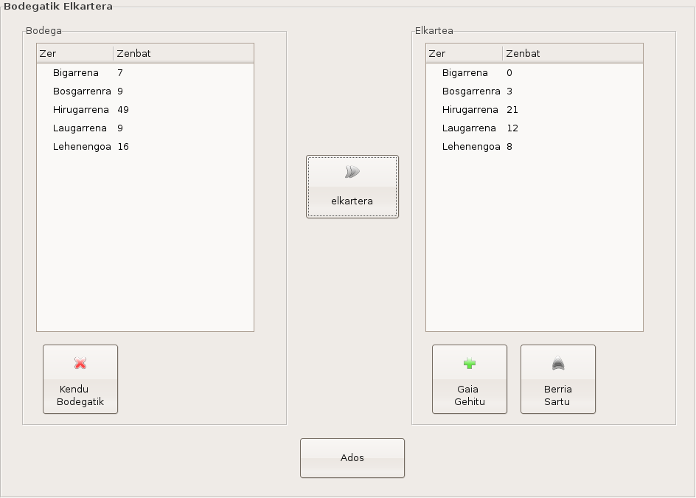
Pantaila honetan ere agertzen zaigu botoi berezi bat eta bodegan dauden unitateak elkartera pasatzeko balio du:
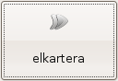

Kendu bodegatik botoiari nahiz Sototik Elkartera pasa botoiari emateko, sotoko zerrendan gairen bat aukeratu behar da. Era horretan, sototik gai bat ken dezakegu (adib: iraungitze data pasa bazaio) edo elkartera pasa. Bi kasuetan esan behar da zenbat unitaterekin burutu nahi den mugimendua (ez dago zertan denak mugitu beharrik, ez elkartera eta ez kanpora).

Gaia gehitu botoia, lehendik Elkartean badugun gai baten unitate-kopurua hazteko erabiltzen da. Ez ordea, unitate horiek sototik datozenean, kanpotik baizik. Elkarte bakoitzaren funtzionamenduaren arabera alferrikakoa ere izan liteke, baina baita beharrezkoa ere. Berria sartu, aldiz, lehen sotoan egin dugun antzera, Elkartean inoiz eduki gabeko (edo erregistratu gabeko behintzat) gai berri baten sarrera zuzenean elkartera egin nahi denean erabiltzen da.

Pantaila honen eta Bodegan sartu deituaren bidez kontrolatzen dira Elkarteko mugimenduak.

2.2.4.3.3. Faltak eguneratu

Faltak eguneratu deituriko pantaila hau, bazkideek kontsumitu dutela diotenaren eta Administratzaileak benetan elkartean dagoela dioenaren arteko balantzea egiteko erabiltzen da. Prozedura arrunta da:
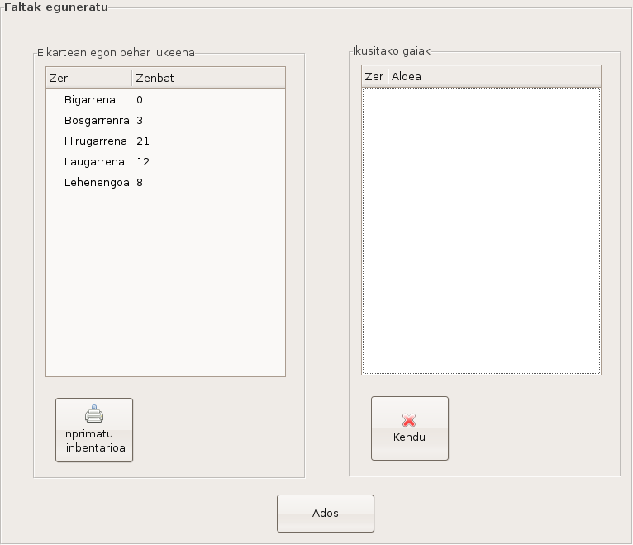
Pantailaren ezkerraldean Administratzaileak Elkartean egon behar lukeena ikus dezake. Nahi badu, inprimatu ere egin dezake kontua errazago eraman ahal izateko. Kontaketa egin ostean, faltarik izan bada, gaiaren gainean klikatu eta benetan zenbat unitate dauden idatzi beharko du. Automatikoki, eskuinaldean dagoen falten zerrendara pasako da gaia eta falta bezala kontuan hartuko. Zerrenda hau ere inprima dezake Administratzaileak.

Falten kontrola aktibatuta izanez gero, Administratzailea pantaila honetan sartzen den maiztasunak eragin zuzena du falten errudunen multzoa murriztearekin, maiztasun honen arabera denbora-tarteak ere txikiagoak izango baitira (zerbitzuetan azaldu dugu nola funtzionatzen duen kontrolak).

2.2.4.3.4. Falten gestioa

Faltak eguneratzen direnean faltarik sortzen bada pantaila honetan ikusgai izango da. Falten kontrola aktibatu ezean faltak kentzeko aukera bakarra da (bestela bazkideak ere ken ditzake derizkionak).
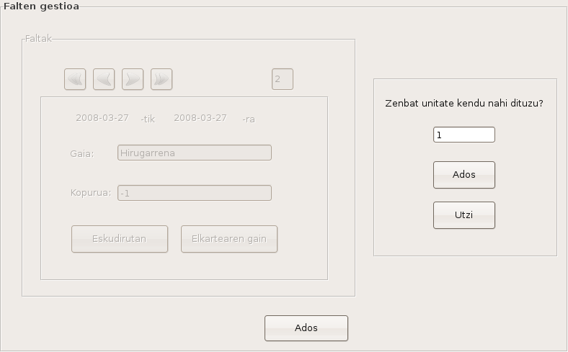
Elkartean inork bere gain hartu ez dituen falta guztiak agertzen dira, eta oso-osorik nahiz partzialki kentzeko aukera ematen du. Bi aukera ditugu falta kentzeko:

a) Eskudirutan: Norbaitek falta berea dela onartu eta Administratzaileari adierazten dio. Honek, behar den gai-kopurua kentzen du pantaila honetatik.

b) Elkartearen gain: Inork bere gain hartzen ez dituen faltak Elkarteak bere gain hartzeko aukera da, eta Elkartearentzat diru galdua izango da.

2.2.4.4. Administratzailea

2.2.4.4.1. Pasahitza aldatu

Elkarteko Administratzailearen pasahitza aldatzeko pantaila da. Ohizko prozedura erabiltzen da, alegia, pasahitz zaharra behin sartu eta berria bi aldiz eskatzea. Datuak okerrak izanez gero, adierazi egiten zaio erabiltzaileari.

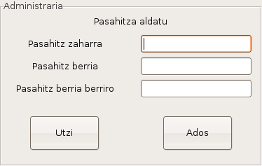

Pasahitza duen edozein sistemak aukera eman behar dio erabiltzaileari berau aldatzeko. Hori bai, segurtasun-neurri bezala, lehenik zaharra eskatzen da.

2.3 BAZKIDEAREN PANTAILAK

Bazkidearen interfaze-zatiko pantaila guztiok itxura aldetik landuagoak dira kudeaketa atalekoak baino. Elkartekideak ikusiko duen zatia izaki, kontua modu atseginago batean egitea laguntzeko.

2.3.1. Bazkide-kodearen pantaila

Ekin!! botoia sakatu ostean, bazkideari bere bazkide-zenbakia sartzeko eskatzen zaio, era horretan konturako identifikatuta geratzen baita.

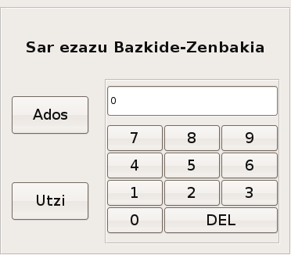
Pantaila honetan, bazkideak bere zenbakia sartu ostean ADOS sakatu behar du, eta bere izena agertuko da identifikatua izan bada. Bestela, zenbakia zuzena ez dela adieraziko zaio. Identifikatua izan bada, ongietorri mezuaren ostean berriz sakatu beharko du ADOS botoia eta era horretan sisteman sartuko da.

2.3.2. Falten pantaila

Falten kontrola Administratzaileak aktibatuta badauka eta kontua egin nahi duen bazkideak faltaren baten denbora-tartean konturik egin badu, baldintzok betetzen dituzten falten zerrenda agertuko zaio bere kontua egiten hasi aurretik. Hemen, SEGI botoiari emanda kasurik egin ez eta aurrera jarrai dezake, edo bestela faltaren bat (osorik edo partzialki, beti bezala) bere gain hartu.

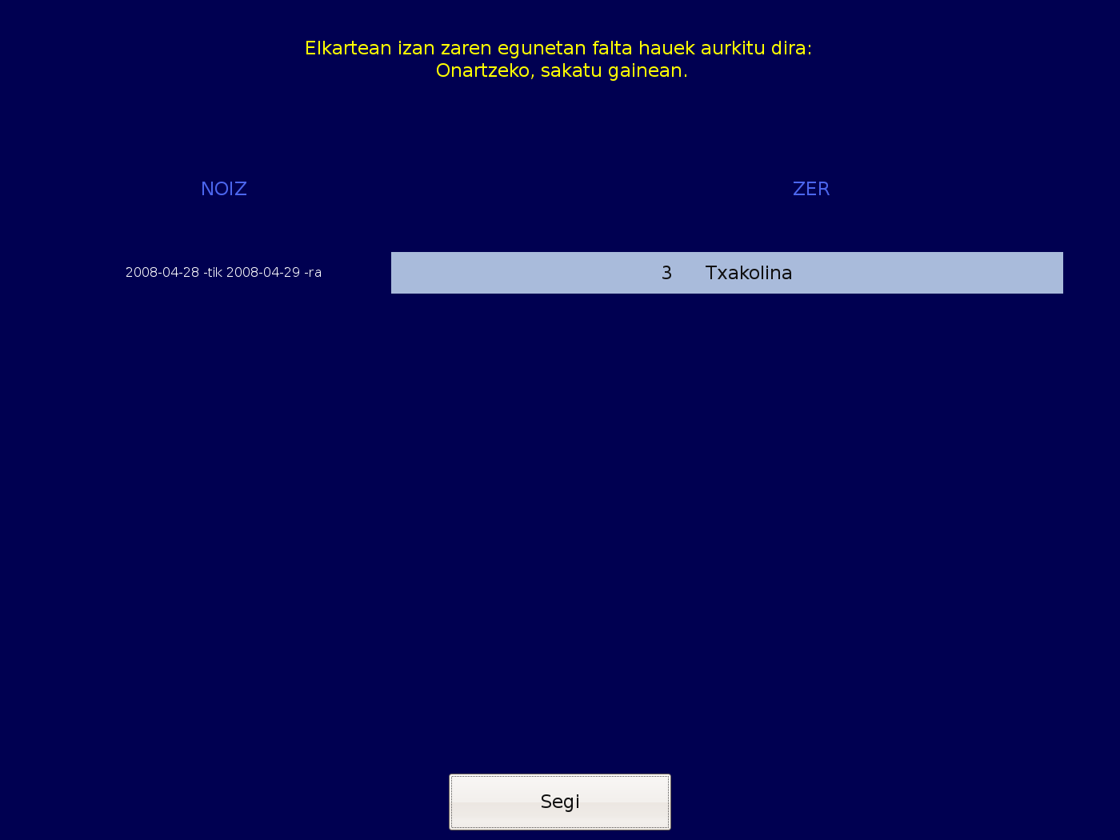
Faltaren bat klikatzen badu, Falta bere gain hartzeko pantailara pasako da, eta handik berriro hona itzuliko, gehiago hartu nahi izanda ere. Hemen, falten zerrenda bukatzean (falten pantailak bukatzean SEGIri emanez, alegia) automatikoki falta-kontua inprimatuko da bere izenean; onartu dituen falten kontua, garbi esanda.

2.3.2.1 Faltak bere gain hartzeko pantaila

Bazkideari, bere gain hartu asmoz (osorik edo partzialki) faltaren bat klikatu duenean agertzen zaio pantaila hau. Itxuraz Bazkide-kodearen pantailaren oso-oso antzekoa da, baina oso funtzio ezberdina du. Berez, aukeratu duen faltaren kopuru osoa agertuko zaio pantailan, baina nahieran alda dezake, bere beharretara egokituz. Falta zein gairena den ere adierazten zaio.

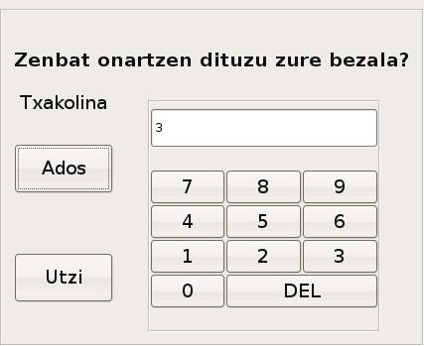
Ados klikatzean berriro falten pantailara itzuliko da, eta falten pantailako prozesua bukatu artean ez da inprimatuko onartu dituen falten kontua. Utzi klikatuz gero ere falten kontura itzuliko da, baina bere gain ezer hartu gabe.

2.3.3. Mahaikideen galdera pantaila

Administratzaileak sistema menpekotasunik gabeko bezala konfiguratzen badu (zerbitzuetan azaldua, hau da, gai guztiak menpekotasunik gabeak izatea), pantaila hau ez da agertuko, baina menpekotasundun gai bakar bat badago, bazkideak zenbat mahaikide eta ze motatakoak argi adierazi behar du, menpekotasuna duen gaia behar bezala bete dadin.

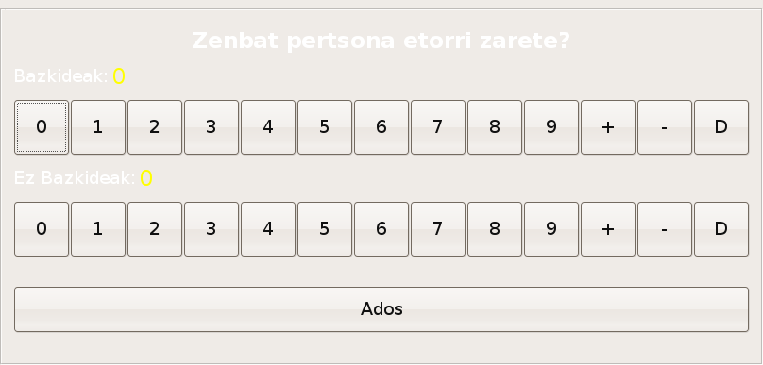
Hemen jarritako balioen arabera beteko dira kontuko zenbait kopuru, eta gero kontua egitean haiek aldatu nahi izanez gero, berriro hona bidaliko gaitu sistemak (menpeko aldagarriak ez badira behintzat). Bazkide kopurua eta ez bazkide kopurua hutsean utzi nahi izanez gero, sistemak ez du aurrera egiten uzten.

2.3.4. Aukeren pantaila

Hau da pantaila nagusia. Hemen, Administratzaileak konfiguratu bezala agertzen dira atal ezberdinak eta beraien barneko gaiak.

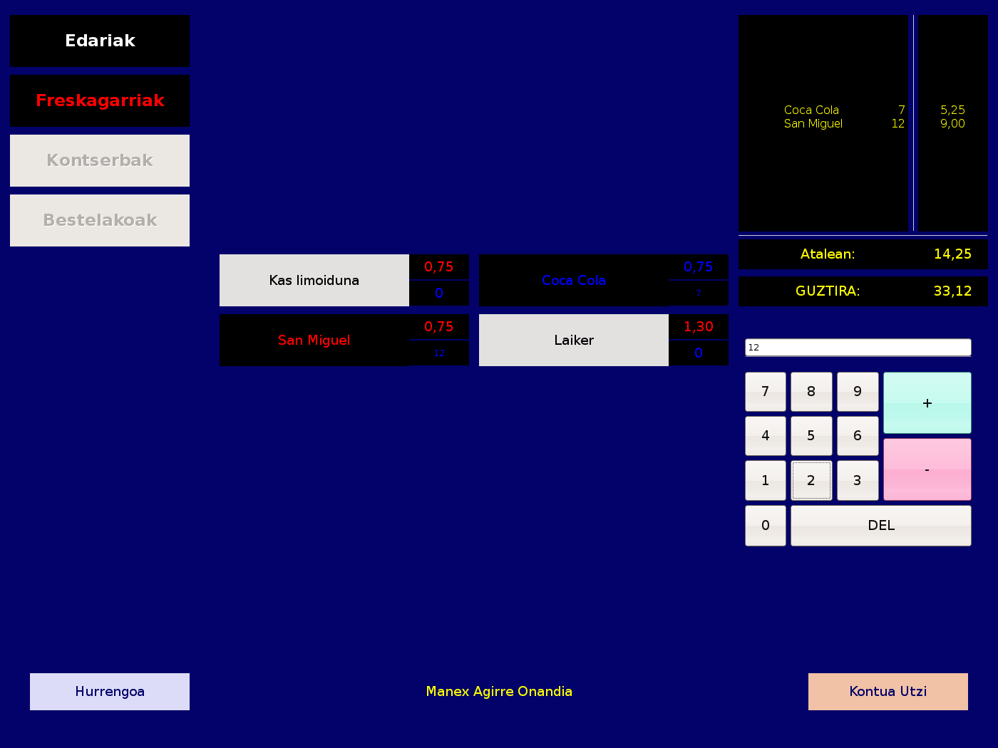
Aukera guztietatik pasa beharra dago, eta aukera batetik hurrengora joateko HURRENGOA botoia sakatu behar da. Jadanik pasatutako aukera batean zerbait aldatu nahi izanez gero, nahikoa da bere gainean klikatzea. Aukera bakoitza klikatzean, dagozkion gaien zerrenda ikusiko da, era honetan: zuriz, konturako aukeratu ez diren gaiak; gorriz, unean bertan aukeratuta dagoen gaia; eta, urdinez, konturako aukeratua eta kopurua sartua izan den gaia.

Gai bat klikatu orduko kalkulagailua agertzen zaigu eskuinaldean, eta bertan kontuan gai horretatik zenbat unitate sartu behar diren adierazi behar da. Goian, eskuinaldean, uneko aukeraren barneko kontutxoa agertzen da erreferentzia gisa, eta behean, erdian, kontuaren zenbateko osoa une bakoitzean. KONTUTIK IRTEN botoia sakatuz gero, kontutik erabat irtengo gara, eta orain arteko kontuaren informazio osoa galduko da . Klikatutako gaia menpekoa bada (berdin dio bazkideekin, ez bazkideekin ala guztiekin) mahaikideen galdera pantailara itzuliko da sistema, berriz ere kopuruak sar ditzagun edo dauden bezala utzi. Menpeko aldagarria den kasuan, menpekoa ez balitz erabiliko litzatekeen prozedura bera erabiltzen da bazkideak balioa nahieran alda dezan.

Aukeratutako aukera azkena denean, HURRENGOA botoiak KONTUA EGIN izena hartzen du, eta egindako kontua bistaratzen zaigu.

2.3.5. Kontuaren pantaila

Kontuaren pantailan, orain arte eginiko kontua agertzen zaigu. Ezkerraldean kontua bera agertzen da, inprimatu eta gordeko den bezala. Akatsik ikusiz gero, aukeren pantailara itzultzeko aukera dugu, kontua behar bezala egitera. Bestela, inprimatzera nahi adina aldiz bidali eta prozesua bukatzea besterik ez zaigu geratzen. BUKATU sakatzean, gure kontua gordea izango da eta sarrera-pantailara itzuliko gara.

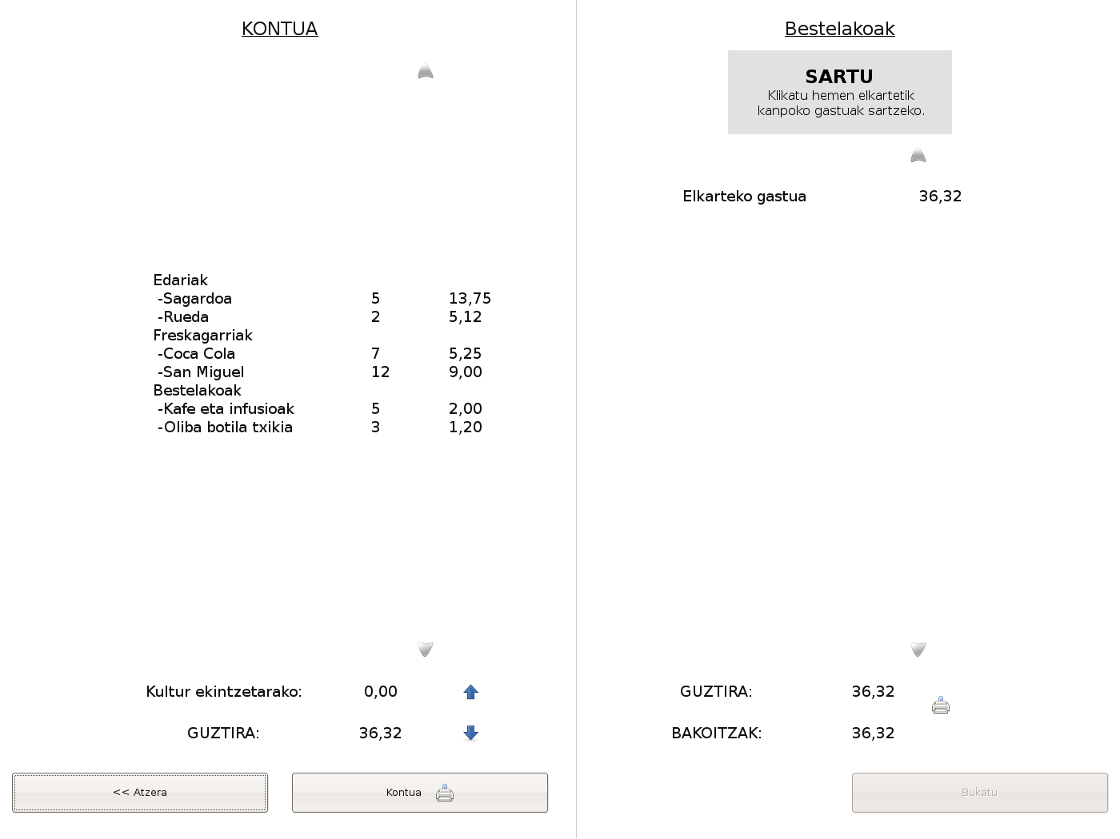
Pantailaren eskuin aldean, elkartetik kanpo izandako gastuak sartu daitezke SARTU aukera baliatuta; elkarteko gastuari elkartetik kanpoko gastua gehitu eta gastu totala kalkulatzen da. Bertan zenbat afalkide zareten adierazi daiteke eta honela aplikazioak berak kalkulatzen du bakoitzak azkenean ordaindu beharreko guztia. Egindako kontu hau ere inprimatzeko aukera dago eskuin aldeko inprimagailuaren irudia sakatuz.

